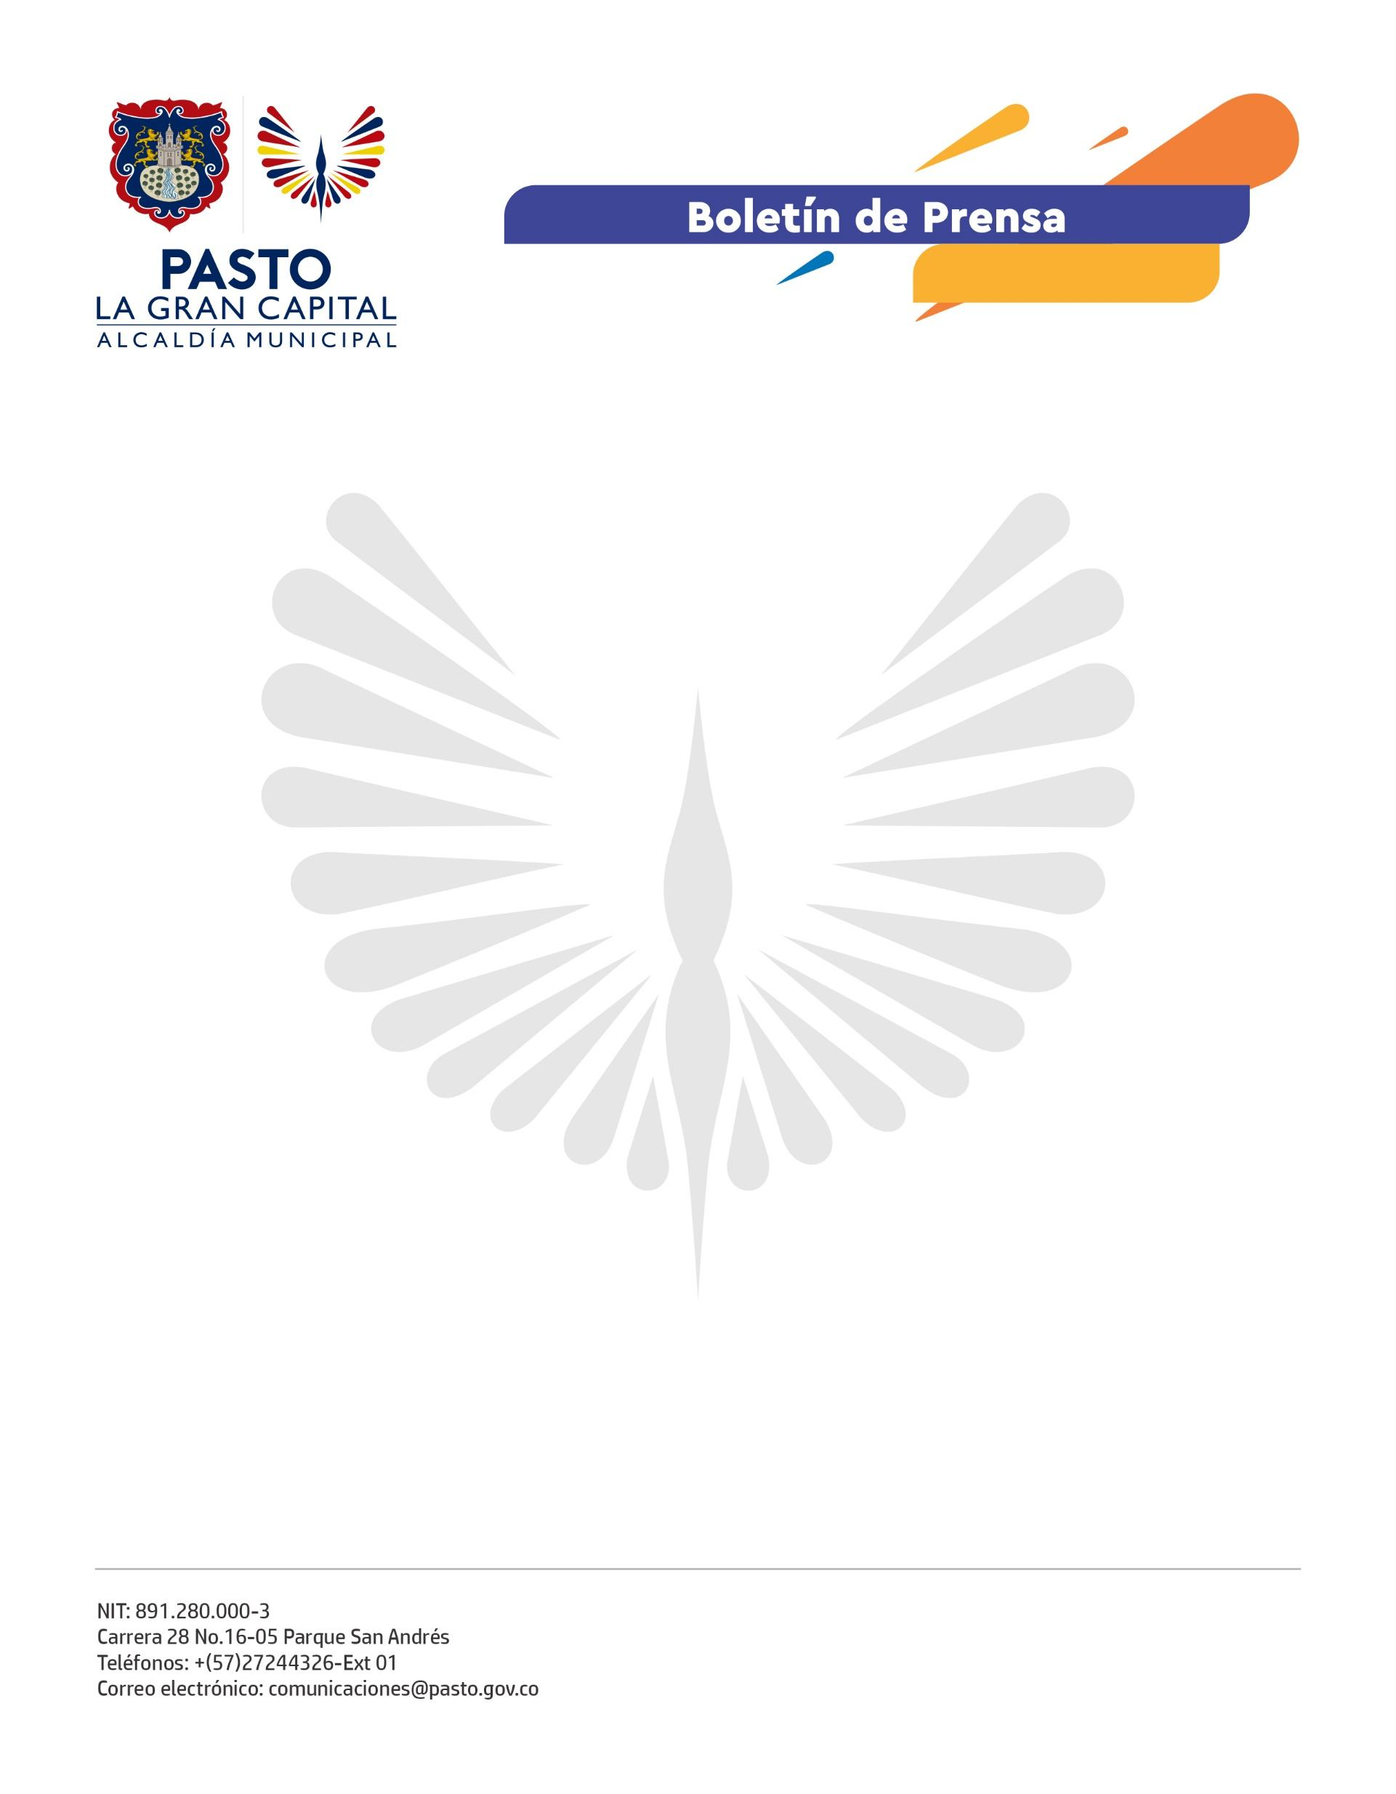
No. 339
1 de junio de 2022

ALCALDÍA DE PASTO CONTINÚA REALIZANDO JORNADAS DE LIMPIEZA Y ORGANIZACIÓN EN PLAZAS DE MERCADO
El objetivo de estas actividades, lideradas por la Dirección Administrativa de Plazas de Mercado, es prestar un mejor servicio a la ciudadanía de ‘La Gran Capital’.
Empopasto, Emas by Veolia y Morasurco Café Puro se sumaron a las jornadas de limpieza en las plazas de mercado de Los Dos Puentes y El Tejar con el fin de contribuir al bienestar de los usuarios vendedores y compradores.
“Ojalá estas jornadas se hagan a menudo, todos ayudamos y trabajamos en equipo y ahora tenemos un mejor aseo”, dijo la comerciante del mercado Los Dos Puentes, Blanca Timaná, quien también invitó a la comunidad a visitar las plazas.
Por su parte, la comerciante del mercado El Tejar, Socorro Reyes, agradeció a la Alcaldía de Pasto por realizar estas actividades y lograr que estos lugares se mantengan limpios y organizados.
“Con todo el gusto seguiré apoyando estas jornadas para que tengan mucho eco en el municipio. Es muy satisfactorio ver a mis compañeras trabajando como hormiguitas en pro del bienestar de todos”, expresó.
Finalmente, el coordinador de Calidad de la Dirección Administrativa de Plazas de Mercado, Niky Velasco, aseguró: “Con el fin de fortalecer los lazos entre la Administración Municipal y los usuarios vendedores se programaron dos jornadas de limpieza, ahora tenemos más asepsia en todos los espacios. Agradecemos a las empresas que apoyaron estas actividades y a todas las personas que participaron en ellas”.
La Alcaldía Municipal seguirá promoviendo estas jornadas para mantener el aseo en los centros de abasto y que estén listos para ser visitados por todos los ciudadanos de ‘La Gran Capital’.

